Praca wyrównawcza 27.05.2020r.
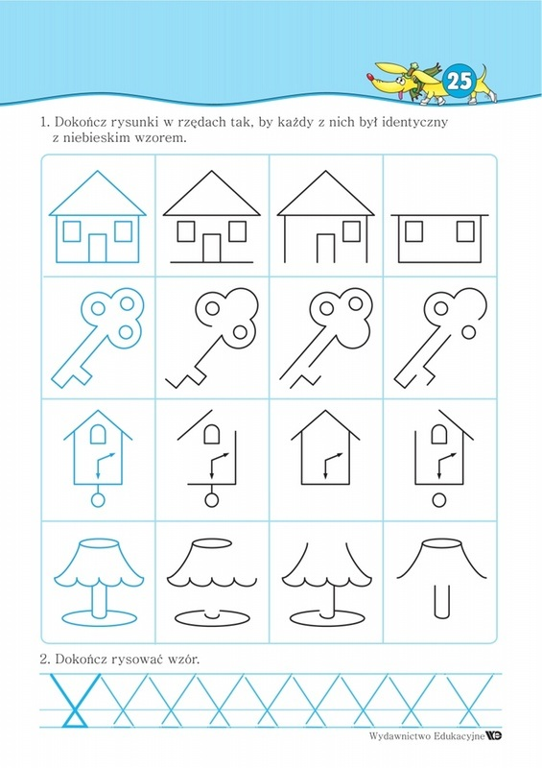
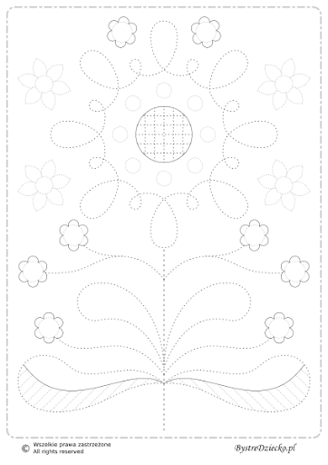
Popraw kropki po śladzie pokoloruj rysunek

